**Мошенники получают персональные данные человека с помощью фишинговых сайтов и информационных баз, которые попали в интернет. Они могут знать ваши фамилию, имя и отчество, телефон, адрес, в каких банках у вас открыты счета и их баланс.**

Мошенники используют и ту информацию, которую ***люди сами выкладывают в интернет.*** Чтобы уменьшить свои шансы на встречу с мошенником, не публикуйте в открытом доступе, в том числе в социальных сетях и мессенджерах, номер телефона, электронный адрес и другие персональные данные, старайтесь избегать публикации фотографий банковских карт. Этой информации недостаточно, чтобы сразу украсть деньги, но хватит для того, чтобы начать общение и усыпить бдительность.

**Какие виды финансового мошенничества существуют?**

Существует большое количество видов финансового мошенничества.

В современном мире наиболее распространённые:

* телефонные звонки и СМС от мошенников;
* фишинг;
* мошенничество при продаже и покупке через интернет;
* нелегальное кредитование и финансовые пирамиды.

**Как распознать мошенника?**

Несмотря на то что мошеннических схем очень много, распознать мошенника можно по нескольким признакам:

* на вас вышли сами (вам могут позвонить, прислать СМС, электронное письмо или сообщение с сомнительной ссылкой в социальной сети или мессенджере, в том числе от имени вашего знакомого);
* с вами говорят о деньгах (как о подозрительных операциях по вашей карте, так и о внезапном выигрыше, возможности получить компенсацию от государства или вложить деньги в высокодоходный инструмент);
* вас просят сообщить какие-либо данные (номер карты, срок ее действия и баланс, код безопасности (три цифры на обратной стороне карты), код из СМС или пуш-уведомлений, ПИН-код, логин и пароль от банковского приложения, какие карты и вклады у вас открыты, когда вы пользовались онлайн-банком последний раз);
* вас выводят из равновесия: пугают, торопят, не дают права выбора, давят на жалость или на жадность, чтобы у вас не было возможности принять взвешенное решение в спокойной обстановке .

215047 Смоленская область, Гагаринский район, с.Карманово, ул. Октябрьская д.8

Телефон: 8 (48135) 7 78 59

СОГБУ «Гагаринский социально-реабилитационный центр для несовершеннолетних «Яуза» 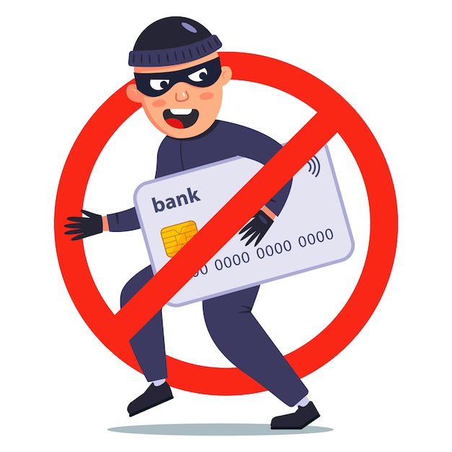финансовое мошенничество

с.Карманово 2025 г.